INSTITUTO SOCIAL E EDUCACIONAi. Fl.ORESCER
Rua José de Lima, n" 181-Jardlm Roseli -SP. - CEP. 08380-054
- ,

-
PLANO DE TABALHO
- - -
- - - - -
-
- DADOS DA ENTIDADE PARCEIRA

RAZÃO SOCIAL INSTITUTO SOCIAL E EDUCACIONAL FLORESCER

CNPJ SEDE 30.352.418/0001-29 INSC. MUNICIPAL ENDEREÇO DA SEDE RUA JOS DE LIMA, 181 - JARDIM ROSELI, SÃO PAULO - SP. CEP : 08380-054
TELEFONE : (11) 98755-8813 / (11) 2253-62 1& SITE: www.1sef.org.br

E-MAIL: iseflorescer@gmail .com

- DADOS DO DIRIGENTE (PRESIDENTE)
NOME JOÃO ANTONIO DE OLIVEIRA DA SILVA

ENDEREÇO RUA GERALDA MARIA DE JESUS SANTOS, 2C - VILA MATILDE,SÃO PAULO - SP . CEP : 03514-080.

TELEFONE (11) 96828-6000 E-MAIL: joaosep@ llve.com RG 58.651.451-X CPF 413.151.648-92
VIGENCIA DA ATA de: 07/03/2024 a 01/09/2025

- DADOS DA UNIDADE ESCOLAR

NOME FANTASIA CEI DONA IVONE LARA

ENDEREÇO AVENIDA MONTE ALEGRE , 1085 - CIDADE SOBERANA , GUARU LHOS - SP. CEP : 07161-1 50 CNPJ DA UNIDADE ESCOLAR 30. 352 . 418/0001-29
TELEFONE (11) 98755-8813 E-MAIL: cerdonalvonelara@gma il.com

DADOS BANCO BANCO DO BRASIL CONTA CORRE TE 6SS64-3 BANCÁRIOS:
AGENCIA 1830-9 CONTA POUPANÇA 5165564-3

- OBJETIVOS

Atendimento na Modalidade Educação Básica - Educação Infantil/Creche e Pré Escola

S. JUSTIFICATIVA
Proporcionar um programa de educação infantil o mais abrangente possível às crianças na faixa etária de O a 5 anos,em período integral.
- Buscar parcerias e integraçl!o com recursos que possam contribuir para o atendimento das cr ianças.
- Iniciar e dar continuidade às atividades pedagógicas trabalhando com a construçl!o do conhecimento.
- Envolver as famílias e a comunidade, para que participem dos programas do Centro de Educação Infantil,possam interagir na formação da criança especialmente no aspecto de inserção familiar e soc ial.
- As Diretrizes Curriculares Nacionais da Educação Infantil (DCNEI,Resolução CNE/CEB n!! 5/2009)29,em seu Artigo 42, definem a criança como
"sujeito histórico e de direitos, que interage,brinca, imagina,fanta.sia, deseja,aprende, observa,experimenta, narra,quest iona e constrói
.. -
_ _ ...• ..J - .L. - - .... .1... .... ,, 1n n .11. f'11 "" .......,.. . -··- - - - . - -- - - -
6. METAS
:.!_. _ _- MfiA -.=.-=----=--.: =- ,:._ - - -·0-,.EQR. ..DE EXECYJ 9 -=:-- ---,!PÃ-fL METRÕS !i_ÃRA AFÊR g _-

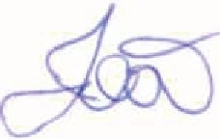

- - - . - -
Matricular 100% (cem por cento) das cria nças, de acordo com o número de atendimento previsto para a unidade escolar | Efetivar as matrículas das crianç.as encaminhadas  pela Secretaria de Educaçllo. | Através de consulta ao sistema da Rl!de Municipal de Educação.  º ª 100%
Acompanhar e tomar as devidas providências para assegurar a frequência de tvdas as cria nças; | A frequência das crianças será acompanhada através de registros próprios. | Consulta as anotações efetuadas nos Registros de Ação Su pervisora realizada através de visitas "ln loco" mensalmente.  Média Geral da Unidade ES<lolar Babca Frequenda  Alunos Frequentes
Garantir 100%(cem por cento) de gratuidade no atendimento; | Em conformidade com as cláusulas do Termo de Cola boração . | Registros em arquivos próprios da SE (se houver denúncia) além das anotações efetuadas nos Registros de Ação Supervisora realilada através de visitas •in loco" mensalmente .  Cumprlu  NJo Cumprlu
Garantir a limpeza a limpeza, higiene e org;mluç:t.o de todos os espaços para o pleno funcionamento da unidade escolar, a fim de assegurar um ambiente de qualidade para as crianças; | A Orga nização visa a limpeza e higiene  mantendo a conscientitação de todos e funcionários necessários para a manutenção dos espaços, além de manutençllo periód ica da unidade escolar. | Registro fotográfico em todas as visitas .  O a 100%
Manter o quadro de recursos humanos previsto | Conforme necessidade, de acordo com a legislação especifica . | Registro durante as visitas periódicas. comparando com o Plano de Trabalho.  º ª 100%
Garantir a formaç:lo continuada dos proftsslon.;ils de acordo com as propostas da SE | A Organização se compromete com a formaç3o continuada de todos os seus proflssrona is. | Acompanhamento das formações q uando oferecidas pela SE e pela própria Instituição, através de reu n iões com a equipe gestora da  unidade escolar. Cumpriu  Não Cumpriu

PLANO DE TRABALHO

M.;inter organjzada e atua Iluda 100% (cem por cento) da documentação da Unidade Educacfonal, das crianças atendidas e dos f uncionários.

Garantir uma alimentação saudável, de qualldade e com boa
apresentação a 100% (cem por cento) das cr anças atendidas, segundo o dbposto no Programa ae Alimentação Escolar (PNAE);

Gara ntir condições, ambientes e conservação dos espaços adequados para o bem-estar e o desenvolvimen·to Integral de todas as crianças atendidas;

Implementar e m;mter
instrumentos de participação da comunidade, garantindo
A Organização se compromete a arquivar de maneira adequada e de acordo com a legislação vigente toda a documentação de crianças e
f uncionários .

Em conformidade com as d.du$1,.1l3 s do Termo de
Colaboração .

ManutençJo periódica estrutural da unidade escolar.

A Organização se compromete em envolver a comunidade em suas atividades afim de aproxl mar e fortalecer os vínculos entre as
Conferencias durante as visitas periód icas. Cumpriu
Não Cumpriu

Acomp:;1nhamento dul'ânte as vlslf'D s per"iódicas 11• q1.1ando
necessário, junto a equipe de Nutrição da SE . Cumpriu
Não Cumpriu

Visitas periód icas pela Supervisão e, quando necessário e pelo menoslvez ao ano, visita da comissão especial de vistoria. Cumpriu
Não Cumpriu

Consulta aos registros realizados pela unidade escolar, pesqu isa de
satisfação junto aos responsáveis, de forma anual. Nota de O a 10.
transparêncfa nas ações da Unidade crianças os responsáveis e a escola.
Educa cional;



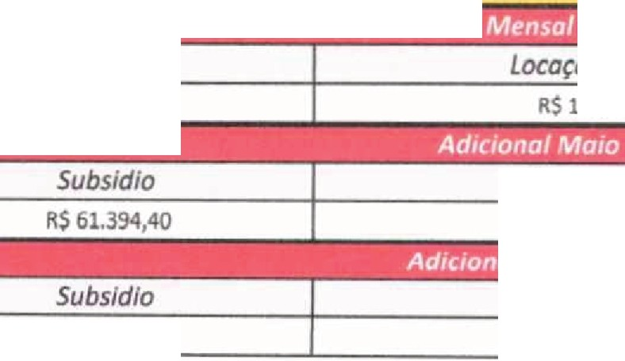
Garantir a qualidade das ativldade com e para u crlanr;as em consonância com as diretrizes da SE
Planejamento da equipe gestora em conjunto com a equipe pedagógica da unidade escolar.
Acompanhamento durante as vi!iltas periódicas.
cumpriu
Não Cumpriu
Garantir a boa e regular aplicação dos recursos recebidos, de acordo com a Planilha de Apllt:içllo de Recursos.
A Organização prestará contas de todos os recursos recebidos e onde os mesmos foram aplicados através de Planilhas e documentos comprobatórios.
Acompanhamento da aquisição de Itens necessários ao atendimento aos alunos durante as visitas periódicas. Cumpriu
N.iio Cumpriu
A análise das planilhas será realiza da através da Divisão Técnica de Prestação de Contas.
7. ATENDIMENTO PROPOSTO
BERÇÁRIO 124MATERNAL165
BERÇÁRIO liESTÁGIO30

TOTAL VAGAS219
Per capitaR$ 674,00R$ 245,00
Proporc.lonar aprendizagens e
vivências enriquecedoras para 100% (cem por cento) das crianças matriculada s em consonância com
as diretrizes da SE;
A Organização se compro mete a seguir as
diretrizes da SKretaria de Educação, afim de
garantir 100% do aprendiza do e proporcionando vivências enriquecedoras .
Projeto Político Pedagógico a provado .
Cumpriu
Não Cumpriu
8. REPASSES
Subsidio
RS 153.486,00
Locação e JPTU
RS 16.224,90
Total
Permanente
RS 15.348,60
Total
R$ 16.743,(J(J
R$ 61.394,40
Permanente
R$ 15.348,60
Total
R$ 76.743,00
Data 14/06/2024
130.352.418/0001-291
t--.Lf"-'"""'""' +i-:>.. -'NSTITUTO SOCIA L E EDUCACIO NAL
o Presidente FLORESCER

JOÃO ANTON IO DE OLIVEIRA DA SILVA
RG 58.651.451-x Rua José de lima Nº 181


f_Jardim Rosefi - CEP 08380-054
SÃO PAULO - SP.
PIANO DE TRABALHO

